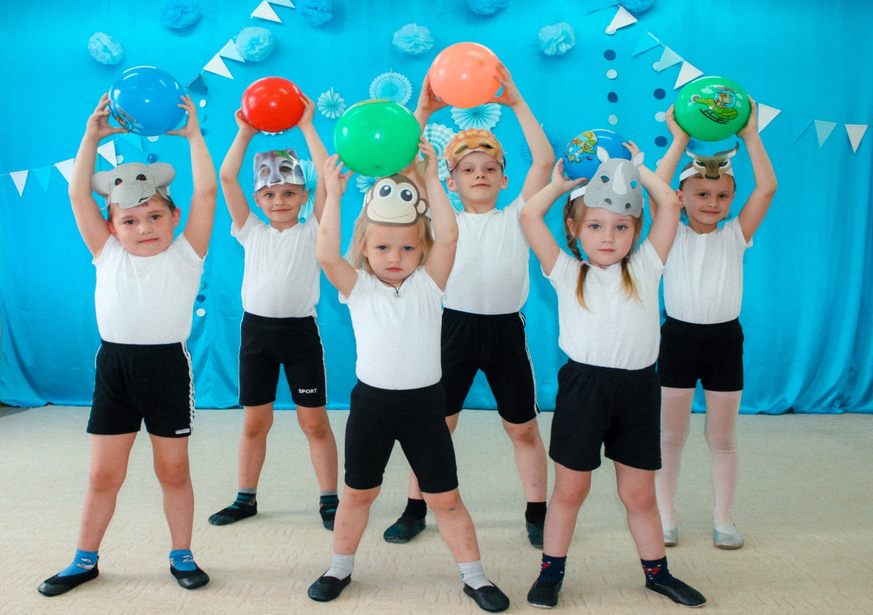

Здоровьесберегающие технологии - один из видов инновационных технологий, предполагающий взаимодействие всех факторов образовательной среды, направленный на сохранение здоровья детей на всех этапах развития.

Технологии сохранения и стимулирования здоровья:
Технологии обучения ЗОЖ:
образовательная деятельность;

динамические паузы; игровая деятельность.
гимнастика для глаз;
дыхательная гимнастика;
пальчиковая гимнастика;
гимнастика пробуждения;
самомассаж.
Цель применения здоровьесберегающих технологий в ДОУ: формирование культуры здоровья и стремление к здоровому образу жизни у детей дошкольного возраста.

1. Организация рационального двигательного режима детей в ДОУ.
2. Регулярный мониторинг состояния здоровья детей.
3. Организация образовательного процесса с учетом ФГОС ДО, с учетом возрастных и индивидуальных особенностей детей, в соответствии с требованиями СанПин.
4. Создание благоприятного микроклимата в ДОУ для комфортного пребывания воспитанников.

Дыхательная гимнастика представляет собой комплекс специализированных дыхательных упражнений, которые направлены на укрепление физического здоровья и развитие речевого дыхания ребенка.

Дыхательная гимнастика направлена на решение следующих задач:
1. Улучшение обменных процессов в организме в процессе насыщения его кислородом.
2. Повышение тонуса, формирование сопротивляемости к заболеваниям дыхательных органов.
3. Нормализация психоэмоционального состояния.
4. Упражнение в плавности и длительности выдохов.
Оборудование для дыхательной гимнастики: мыльные пузыри, вертушки, тренажеры являются частью развивающей среды. Гимнастика проводится в течение дня педагогами всех возрастных групп.

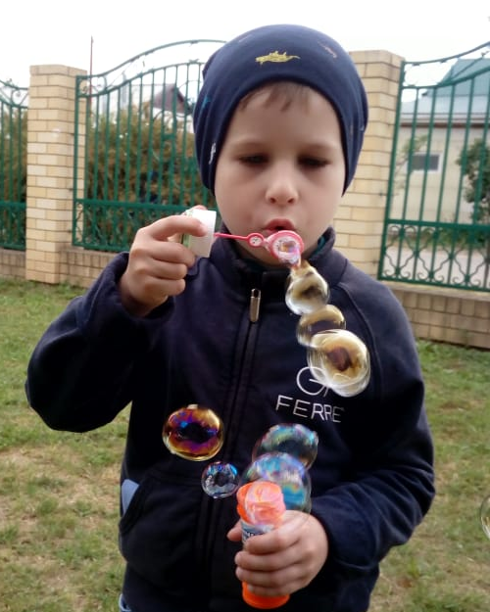

Дети младшей группы выдувают пузыри направленной длительной воздушной струей.

Воспитанники средней группы отправляют в полет бабочек с помощью резкого выдоха.
Вдох – через нос.
В ходе выполнения упражнения дети не должны надувать щеки.

Дует, дует ветерок,
И сдувает лепесток,
А под ним - то бабочка!
Красивая, как мамочка!

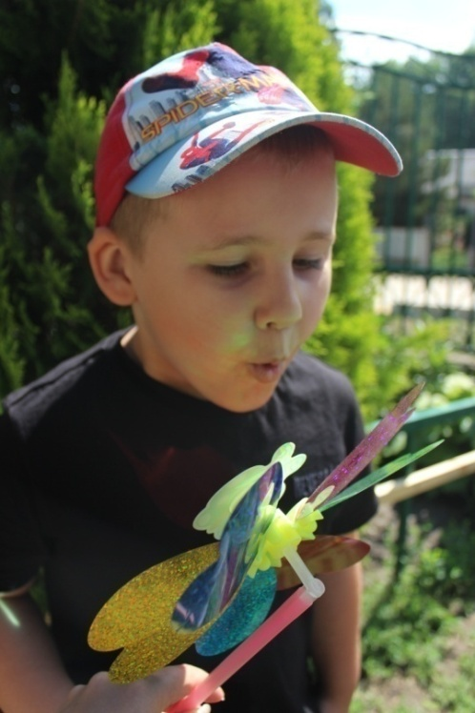
Упражнение направлено на становление навыков плавного ротового выдоха и активизацию мышц рта.

Мы подуем на игрушку,
Разноцветную вертушку!
Носиком своим вдыхаем,
Струйкой ветра управляем!

Дети из средней группы в положении
стоя дуют на вертушку, вытянув губы трубочкой.
Выдох продолжительный, не резкий.

При выполнении дыхательных упражнений с детьми, педагоги ДОУ должны придерживаться ряда правил: воздух в помещении должен быть свежим; каждое упражнение продолжительностью не более трех минут; мышцы тела не должны напрягаться; гимнастика не проводится сразу после приема пищи; наибольшей эффективностью отличаются упражнения на свежем воздухе.

Самомассаж представляет собой один из видов массажа, который ребенок выполняет самостоятельно, направленный на улучшение кровообращения, нормализацию работы внутренних органов, профилактику простудных болезней.

Во время самомассажа мячиком ребенок самостоятельно регулирует силу давления мяча на кожу, опираясь на собственные ощущения. Воспитанники второй группы раннего возраста катают мячик ладонями, от кончиков пальцев до плеча одной руки, после чего переходят ко второй. Аналогичным образом мяч прокатывается по ножкам.
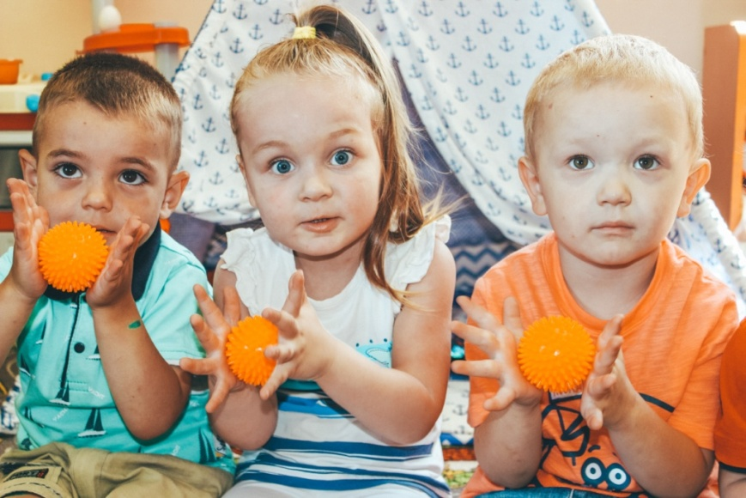

Ходит ежик по дорожкам, То по ручкам, то по ножкам, Весь в колючках этот еж, И на мячик не похож.

Самомассаж ушных раковин является одним из наиболее эффективных и доступных для детей видов массажа, так как ушная раковина имеет рефлекторную связь с внутренними органами. Такая форма массажа при регулярном ее использовании повышает эффективность работы иммунной системы детского организма.

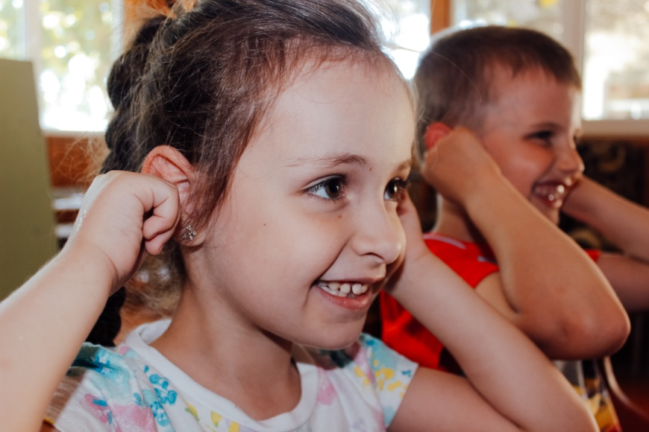

Берем ушки мы за мочку,
Тянем в низ их осторожно,
А теперь потрем немножко…
Берем ушки за макушку,
Вверх потянем осторожно
Вниз по ушку пробежали,
Хорошенько их размяли.

Педагоги вместе с детьми старшей группы проговаривают стихотворение, показывая упражнение.

Самомассаж пальчиков - эффективный метод, способствующий речевому развитию, стимуляции познавательных процессов у детей дошкольного возраста. При выполнении пальчикового самомассажа происходит возбуждение локальных участков головного мозга. Самомассаж пальцев в игровой форме предотвращает утомление детей.

Дружат в нашем садике,
Девочки и мальчики (дети разминают кисти рук, соединяют пальцы рук в замочек)
Дружат на руке моей,
Маленькие пальчики (дети разминают каждый палец по очереди)
Светит ярко солнышко,
На мою ладошку (дети сжимают и расслабляют кулачки)
Прилетело перышко,
В садик на окошко (дети встряхивают кистями)
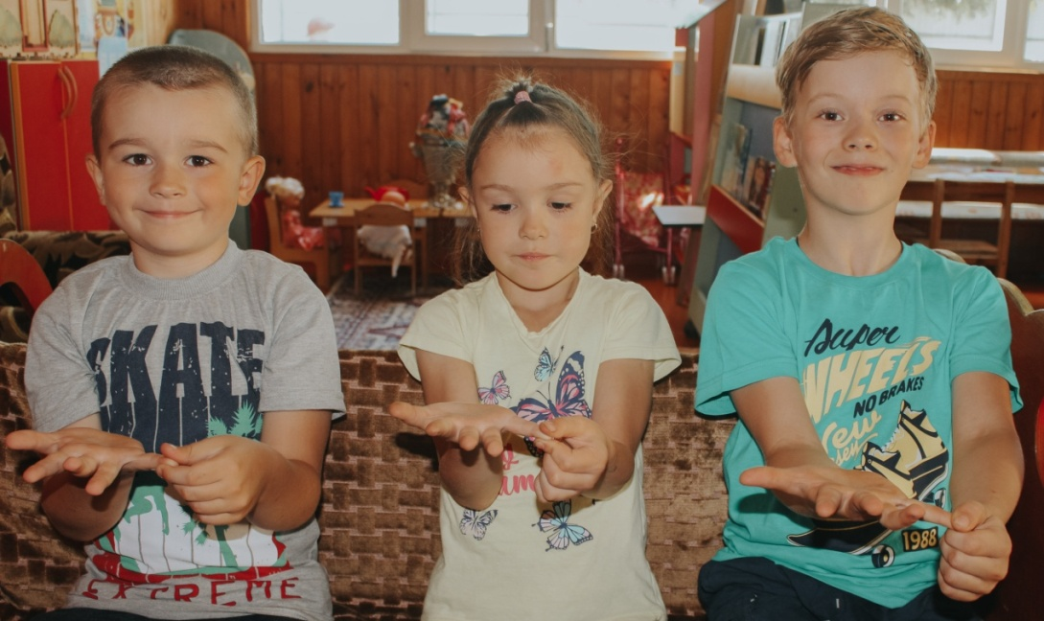

Массаж ступней при помощи массажных ковриков в детском саду не только является эффективным средством профилактики плоскостопия, но и вызывает положительный эмоциональный отклик у воспитанников.
Разминают детки ножки,
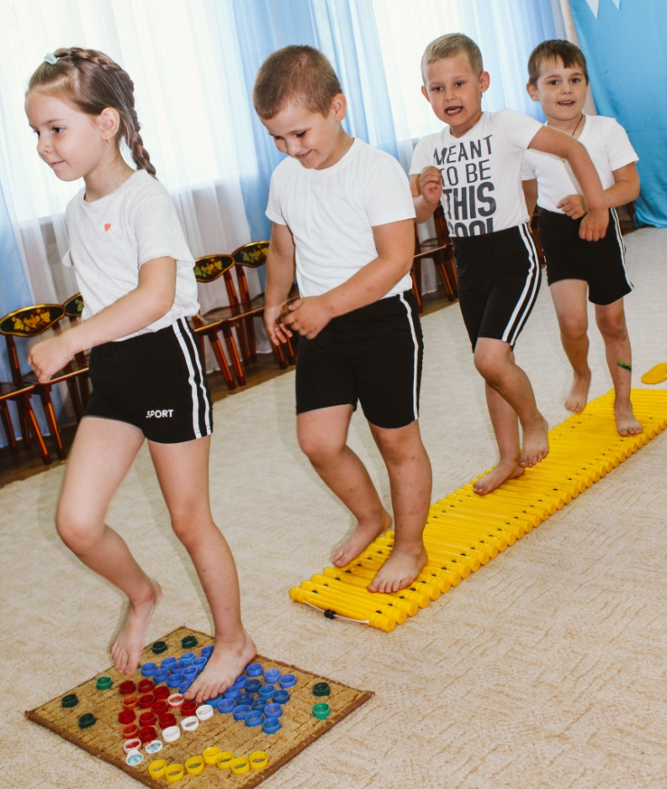
Чтобы бегать по дорожкам,
Разминают каждый пальчик,
Чтобы был здоровым мальчик.
Ножку ставят на носок,
А затем на пятку,
Наши девочки танцуют,
Значит все в порядке.

При проведении самомассажа, педагоги ДОУ должны создать благоприятную эмоциональную атмосферу. Различные виды самомассажа можно использовать во время образовательной деятельности, перед прогулкой или приемом пищи. Продолжительность проведения каждого упражнения 2-3 минуты в зависимости от возраста детей.

Динамические паузы в детском саду – одна из форм работы с детьми, направленная на снятие эмоционального и мышечного напряжения. Динамические паузы представляют собой кратковременные физические упражнения, которые организуют педагоги в течение дня.

Обоснованно применять динамические паузы в ходе НОД, во время бесед, когда дошкольники продолжительное время находятся в неподвижном состоянии. Динамическая пауза обеспечивает активность детей, когда необходимо перенаправить нагрузку с органов зрения, слуха, мышц туловища или кисти рук. Продолжительность динамической паузы 2-3 минуты.
Методика проведения динамических пауз. Физкультминутки проводятся на начальном этапе утомления детей в ходе НОД (8-13-15 –я минута в зависимости от возрастной группы, сложности материала). Следует выбирать упражнения для утомленных групп мышц.

Огород и сад в порядке, (дети шагают на месте)
Мы весной капали грядки, (дети делают наклоны вперед)
Яблонька в саду растет, (дети делают повороты вправо, влево)
Чтобы вкусный пить компот.
На носочки мы встаем, (дети тянутся на носочках вверх)
Яблочки мы достаем,
Трудно яблочки достать, (дети прыгают попеременно на одной ноге)
Будем прыгать и скакать.

Утром по лесной дорожке, (дети шагают на месте)
Топали смешные ножки,
Это зайчики проснулись, (дети делают наклоны вперед, назад)
Улыбнулись, потянулись.
Весь в иголках старый ежик, (дети сидя достают до носочков)
Ищет ягод у дорожек.
А угрюмый серый волк,
На опушке той умолк (дети приседают)
Ждет, когда сможет напасть,
И ежа того украсть (дети прыгают на 2 ногах)

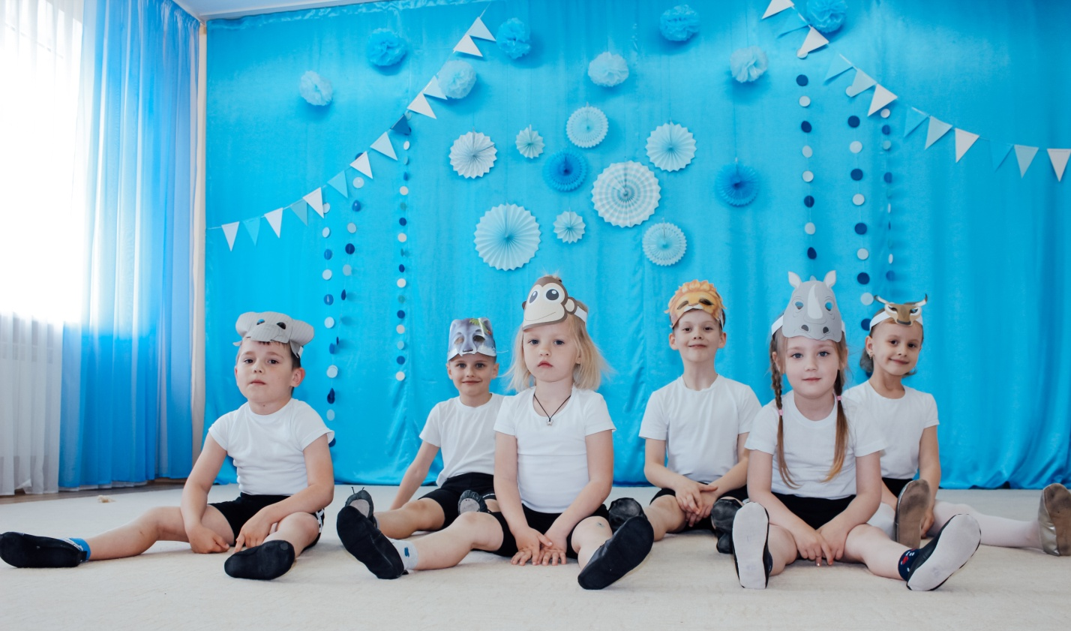

Зрительная гимнастика представляет собой эффективное средство профилактики заболеваний глаз у детей дошкольного возраста. В младшей и средней группе гимнастику проводят 2-3 раза в день в течение двух минут. В старшем дошкольном возрасте время проведения гимнастики увеличивается до 4-х минут. Упражнения проводятся в положении сидя или стоя. Дыхание детей должно быть глубоким, равномерным, а голова занимать фиксированное положение.

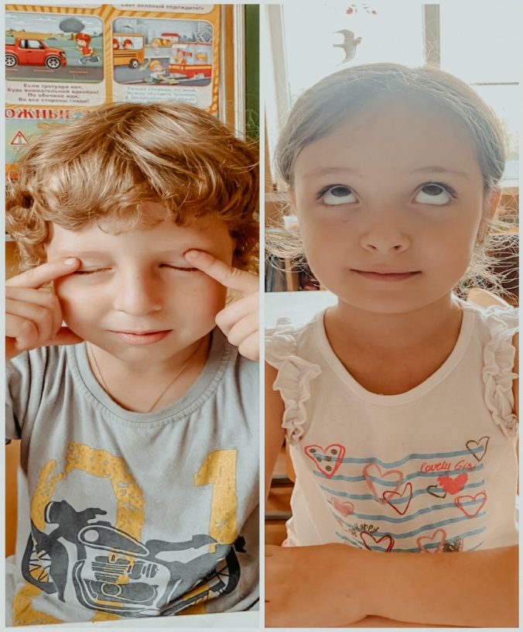

Дождик, дождик лей сильней
(дети поднимают глаза вверх)
Лей и капель не жалей!
(дети смотрят вниз)
Наших деток не пугай,
(дети делают круговые движения глазами),
Лучше с ними поиграй
(дети моргают).
Гимнастика для глаз используется педагогами ДОУ для улучшения циркуляции крови и внутриглазной жидкости; для укрепления мышц глаз; для улучшения аккомодации (качество зрения с разного расстояния).

Гимнастика пробуждения представляет собой комплекс упражнений, которые позволяют обеспечить постепенный переход детей из состояния спокойствия в состояние активности. Гимнастика после сна проводится воспитателями МБДОУ ДС № 10 с целью: подъема мышечного тонуса; поднятия настроения; укрепления дыхательного аппарата; предотвращения проблем с осанкой и плоскостопия.

Для достижения оздоровительного эффекта, воспитатели грамотно сочетают ряд приемов проведения гимнастики: сюжетность (использование определенного сюжета с детьми младшего дошкольного возраста); музыкальность (использование подходящей для детей музыки в ходе проведения гимнастики); упражнения в лежачем положении (используются для постепенного восстановления тонуса мышц); активный блок (использование массажных ковриков, упражнения в исходном положении - стоя); дыхательные упражнения.

Мышки дружно просыпались,
И друг другу улыбались,
Мышки глазки открывали,
И зарядку делать стали.
Вместе лапки поднимали,
А потом их опускали.
Мышки ножки разминали,
По дорожке побежали.

Методика проведения гимнастики после сна. На выполнение гимнастики пробуждения потребуется от 5-ти до 15-ти минут в зависимости от возраста детей. Для достижения видимого эффекта оптимально применять 2-3 упражнения, лежа в кровати; 1-2 упражнения на коврике; 2-3 дыхательных упражнений.
Использование здоровьесберегающих технологий в МБДОУ ДС № 10 воспитателями всех возрастных групп, инструктором по физической культуре повысило результативность воспитательно-образовательной работы. В течение учебного года наблюдалось снижение роста заболеваемости воспитанников, развитие у них заинтересованности к основам здорового образа жизни.
Спасибо за внимание!
Старший воспитатель МБДОУ ДС № 10 Новак А.А.

